29 ноября в стране отмечался большой праздник – День матери. Это особый день – дань уважения единственной, самой дорогой и любимой женщине на земле – маме.
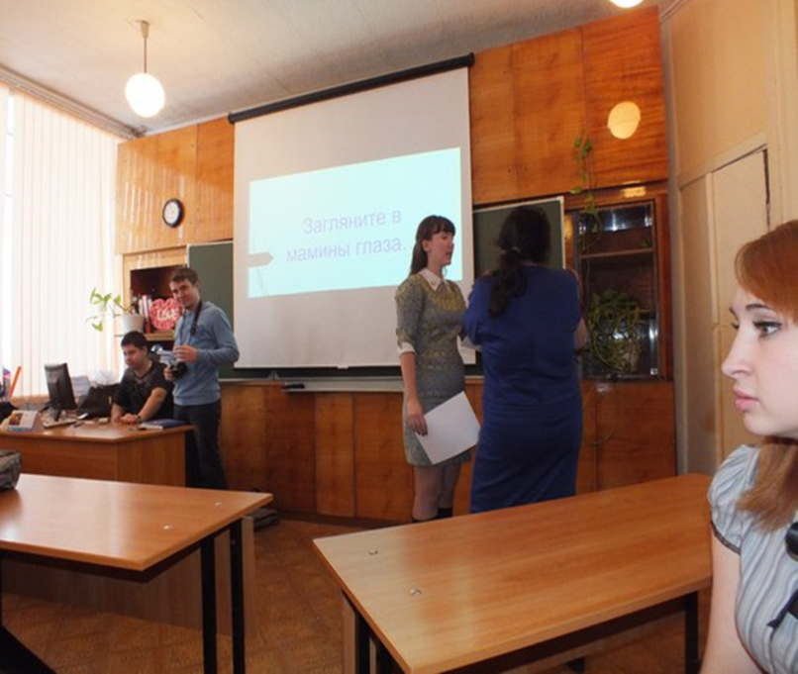

25 ноября в Болотнинском педагогическом колледже в рамках предстоящего праздника прошел открытый классный час «Загляните в мамины глаза», который был организован классным руководителем 41 группы Царик Е.С. Данное мероприятие проходило в целях воспитания у студентов чувства сопереживания к родным и близким людям, формирования уважительного и бережного отношения к самому дорогому человеку – маме, развития эмоционально-чувственной сферы студентов.
Мероприятие началось с просмотра видеоролика песочной анимации о маме.
Затем ведущие рассказали об истории возникновения праздника.

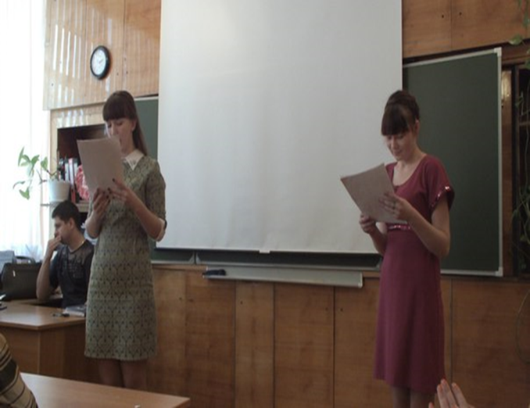

Была показана видео-презентация с фотографиями мам, созданная самими студентами.
С особым выражением и особыми чувствами ребята читали стихи С. Острового, Е. Евтушенко, М. Садовского, Е.Сосниной о маме, ее бескорыстной любви и заботе.

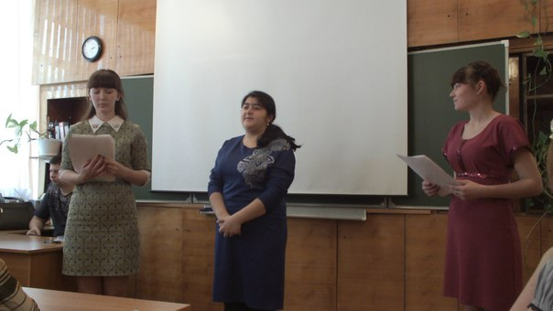
После этого был показан отрывок из фильма «Мамы» с монологом Сергея Безрукова о маме.
Затем прозвучала песня Ирины Грибулиной «Мама» в исполнении студентки группы Марины Ладошкиной.

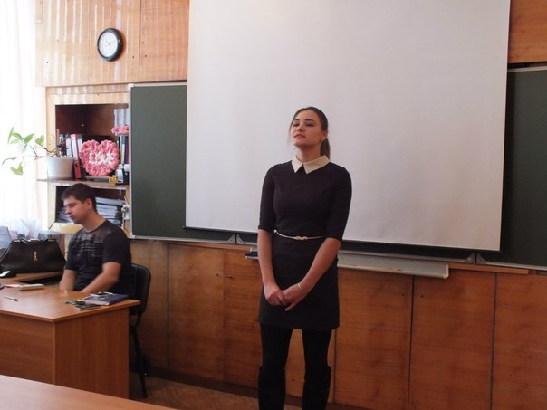
Мероприятие завершилось показом социального ролика «Мамы». Много теплых слов о материнской заботе и ласке, о свете материнского взгляда было сказано студентами на этом классном часе.

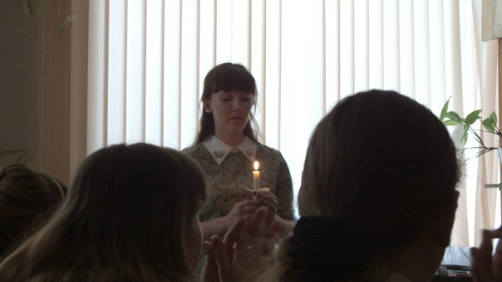

Студенты, которые готовили этот классный час, убедились в том, что мамины глаза, ее улыбка навсегда останутся в памяти и в час уныния и печали всегда поддержат.

